年级：__ 八年级 ___ 学科：____数学_____ 编号：_____________
精英未来学校
“五环导学”学导练一体化教学设计
课题名称：_____25.7.2 图形的位似_____
课型：_新授_____ 课时：_____2/2_____ 设计人：__薛丽霜__ 审核人：__________
学情分析
教学目标 | 1.了解位似图形及其有关概念,知道位似图形也是相似图形.  2.了解位似图形的性质.  3.掌握位似图形的画法,能够利用作位似图形的方法将一个图形放大或缩小.
重点难点 | 【重点】位似图形的有关概念、性质及画位似图形.  【难点】利用位似图形将一个图形放大或缩小.
教师寄语
教学流程 | 教师导学活动 | 学生学习活动
定  向  自  学 | 1.教师根据学生的学情、以问题引导思考，制定学案。  2.登录新教学选好能够检测学生自学程度的问题，并下放给学生。  3.登录新教学，浏览学生答题情况，进一步掌握学生的学情，为调整和组织教学、有针对性的个性化教学做铺垫。 | 学生晚三利用数学书、相关的教辅资料完成教师布置的学案，并登录新教学检测自己的自学效果。
复  习  导  入 | 1.什么是相似图形、相似多边形?  2.相似多边形的性质是什么? | 学生思考
合  作  研  学  与  展  示  激  学 | 1.一起探究  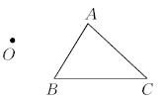  如图所示,已知ΔABC及ΔABC外的一点O.  请你按如下步骤画出ΔA'B'C'.  (1)画射线OA,OB,OC.  (2)分别在OA,OB,OC上截取点A',B',C',  使OA'=2OA,OB'=2OB,OC'=2OC.  (3)连接A'B',A'C',B'C',得ΔA'B'C'.  【思考】  1.请你判断AB与A'B',AC与A'C',BC与B'C'的位置关系,并说明理由.  2.ΔABC与ΔA'B'C'相似吗?为什么?  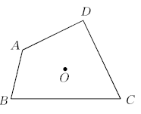  2.做一做  如图所示,点O在四边形ABCD的内部,请按“一起探究”中的步骤画一个四边形A'B'C'D',使得四边形ABCD与四边形A'B'C'D'相似,$\frac{AB}{A\text{'}B\text{'}}$=2,对应边互相平行,且经过每对对应点的直线相交于点O.  总结：  ____________________________________________.我们把这样的两个图形称为位似图形,_____________________称为位似中心,这时的相似比又称位似比.  3.观察与思考  判断下列各组图形是不是位似图形.请说明理由.  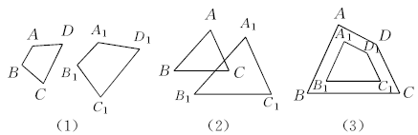  4.做一做：  如图所示,画出五边形ABCDE的位似五边形A'B'C'D'E',且使$\frac{AB}{A\text{'}B\text{'}}$=2.  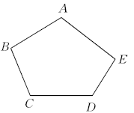 | 学生回答展示，台下的同学提出质疑.
精  讲  领  学 | 1.位似是一种具有特殊位置关系的相似.两个图形是位似图形,必定是相似图形,而两个图形是相似图形,不一定是位似图形.  2.位似中心可以在两个图形内部,两个图形之间,两个图形的同一侧,也可以在一个图形的一条边上或某一顶点上.  3.利用位似,可以将一个图形放大或缩小  4.平行于三角形一边的直线与其他两边或两边的延长线相交,所构成的三角形与原三角形位似.  5.作位似图形时,要弄清位似比,即分清是已知图形与新图形的比, 还是新图形与已知图形的比.  6.一般情况下,作已知图形的位似图形的结果不唯一. | 学生思考，记忆.
反  馈  固  学 | PPT | 学生独立思考作答.或在教师指导下再次进行合作交流并展示.
布  置  作  业 | 数学书 P97-98 习题A、B组  全品
内容小结  思维导图  （结构化板书） | 1.位似图形：（1）相似（2）对应顶点的直线相交于一点；（3）对应边互相平行（或在同一条直线上）  2.位似中心、位似比  3.画图
课后反思

